Сапропель – как абсолютно неисчерпаемая сырьевая база для вашего бизнеса

Ваш доходный бизнес по переработке иловых отложений

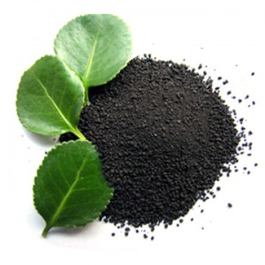
Страны СНГ переживают повышенный интерес к использованию собственных природных ресурсов в целях производства на их основе органо-минеральных удобрений, косметической, медицинской продукции и корма. К таким ресурсам вправе можно отнести органический донный озерный ил - сапропель. Россия является лидером в подготовке и проектированию предприятий добычи и переработки данного вида сырья в сыпучие, жидкие, гранулированные и таблетированные удобрения, кормовые добавки, лечебные грязи. Рынок проектов таких предприятий насчитывает более 200 технологических решений с применением различных видов оборудования и механизмов. На данном этапе важным звеном в бизнес-решениях является их работоспособность, экологическая, экономическая и техническая безопасность. Зачастую выполненные ранее проекты не могут воплотиться в жизнь из-за их недоработок или неполной проработки решений. Все чаще и чаще требуются экспертиза проектирования и инновационные проекты в области производства ОМУ на основе сапропеля. Такими услугами занимается международный Центр по сапропелю, имеющий свои представительства в Латвии, Казахстане и Украине.

Он оказывает технологическое содействие и готовит инвестиционные проекты и бизнес-планы, а также проводит их экспертизу в области добычи, переработки и производства удобрений, лечебных грязей, кормовых добавок, косметических средств, строительных материалов из сапропеля. Он также проводит поисково-оценочные работы на месторождениях сапропеля, выдает официальное заключение о пригодности сапропеля или донных илов водоемов как сырья для производства удобрений согласно ГОСТ Р5400-2010, проводит экологическую, техническую и экономическую экспертизу ранее выполненных проектных решений по добыче сапропеля и производству из них товарной продукции.

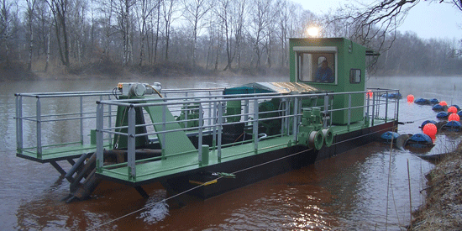
Производственные комплексы выполняются различного типоразмера и производительности, адаптированы под любого покупателя. По выполненным проектам и бизнес-планам Центра по сапропелю выдаются банковские кредиты, возврат которых возможен уже через 9 месяцев после его получения. Наиболее запрашиваемые проекты для малого и среднего бизнеса по цене варьируют в пределах 7-20 млн. руб. Их производительность максимально может достигать до 150 тыс. тонн продукции в год. Если продукцию планируется экспортировать, то проектное решение производственного комплекса будет оцениваться уже в 26-42 млн. руб., при выпуске нескольких видов продукции - в 18-50 млн. руб. Интенсивные технологии производства, когда продукцию можно получать уже через 20-45 мин. после добычи сырья из водоема, всегда дороже экстенсивных. Экстенсивными называют те решения в бизнесе, когда есть возможность оставлять добытое сырье на участке складирования для промораживания на зиму.

Наиболее спрашиваемая продукция из сапропеля на внешнем рынке – сыпучие удобрения и рекультиванты, почвообразователи, сорбирующие тяжелые металлы, радионуклиды, нефтезагрязнители рекультиванты и почвогрунты. Фасовка такой продукции, как правило, запрашивается в мягких контейнерах – биг бэгах, обьемом 500-2000 л, реже в мешках обьемом 20-50 л. Оптовые компании России заказывают сапропелевые удобрения и садовую землю на основе сапропеля расфасованные в мешки от 10 до 50 л, в пакетах 3-7 л, ведрах ПХВ – до 36 л. Пользуются спросом в России – сыпучий сапропель и таблетированный. Находят своего покупателя жидкие сапропелевые удобрения в пакетах и ведрах.

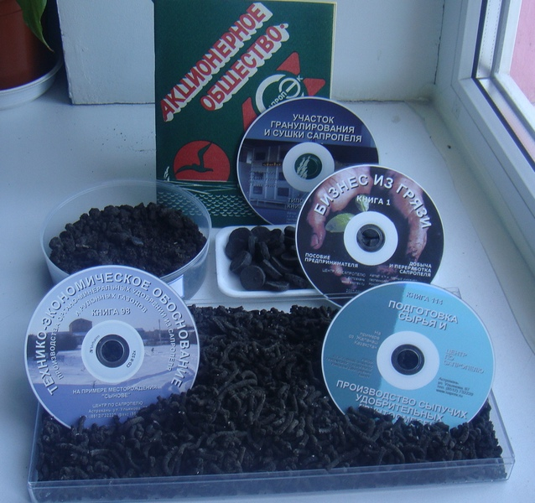
Наиболее прибыльным бизнесом при производстве продукции из сапропеля считается производство и продажа таблетированных удобрений в микроупаковке. Доходность от продаж такой продукции достигает 72 тыс. руб. на тонну сырья при ее себестоимсоти 1200-1600 руб/тонна. Еще выше по доходности – производство косметических и лечебных сапропелевых аппликаций, масок, тампонов, антицеллюлитов, подложек, антистрессов, др. Сегодня один только Центр по сапропелю обладает более 14 технологическими разработками продукции в данном направлении, готовит проекты и поставляет производственное оборудование по выпуску разнообразной продукции медицинского и оздоровительного назначения. Капитальные вложения в эту область переработки сапропелей не выше 5-9 млн. руб., а доходность - до 280 тыс. руб. на тонну подготовленного сырья. Оборудование выпускается для переработки от 5 до 50 тонн сырья в месяц.

Сапропелевые кормовые добавки и сапропеле-витаминные корма пока не находят больших объемов сбыта из-за недостаточной известности их на рынке. Однако пользуются спросом в Польше, Казахстане, в южных регионах России.

Сельхозпредприятия, имеющие на своей территории водоемы и озера практически одарены природой экологически чистым и дармовым сырьем для производства продукции и получения прибыли от ее продаж. Особенно ими используется эта сырьевая природная база для добычи сапропелей естественной влажности с внесением его непосредственно сразу же на свои поля. При затратах на добычу сапропеля при такой технологии в 340-570 руб/м3 с трубопроводной доставкой их в пахотный слой, получаемые прибыли, например, при сборе картофеля превышают в 2-2.5 раза фоновый результат, т.е. его урожайность уже в первый год после внесения таких удобрений возрастает на 30-47%.

Важным звеном в получении эффективной продукции из сапропеля является его исследования, подсчет количества и правильный подбор технологических решений производства. Это отнимает значительное время, до 2-3 мес., но необходимо для получения Заключения о пригодности сырья, сертификации и получения ТУ на продукцию.

Центр по сапропелю является лидером в подготовке производств продукции на основе сапропеля и выполняет такие работы в последовательности, с наименьшими затратами и рисками. По времени от подписания договора до ввода предприятия в эксплуатацию сроки на поисково-оценочные, лабораторные и проектные работы, поставку, монтаж и наладку оборудования не превышают 0,6 года.

Николай Бычек

к.т.н. горный инженер, геотехнолог, гидрогеолог

Руководитель Центра по сапропелю

www.sapropex.ru

www.saprex.ru

тел. +79086132220 и +79608517317

